¿Qué ventajas comparativas ofrece Honduras como destino turístico?

Naturaleza exuberante
Pueblos coloniales
Diversidad cultural
Arqueología
Playas espectaculares y segundo arrecife más grande del mundo

Todo esto debe ahora más que nunca estar asociado a:
SEGURIDAD DEL DESTINO

¿Cómo será el turismo post pandemia?
- Turismo de grupos pequeños que guarden distancia y sigan estrictas normas de seguridad sanitaria en espacios de preferencia al aire libre, en sitios naturales que se vuelven un ideal en épocas de confinamiento.
- Elemento extra: seguridad sanitaria como parte del estándar de calidad
- Cobra importancia el aporte a las economías locales que han sufrido mucho por la pandemia.
- Atención personalizada que de confianza al viajero de que puede estar bien atendido y guiado, en especial si sufre alguna situación de emergencia.
- Se realizarán más transacciones en línea y con tarjeta de crédito por el tema seguridad sanitaria.

Todo esto representa una ventaja para HOPEH trabajando de la mano con el Instituto Hondureño de Turismo y demás asociaciones del sector para crear una percepción de Honduras como destino turístico seguro post pandemia esté donde esté el viajero en todo el territorio nacional.
¿Cómo crear esa percepción?
Se trata de sacarle partido a las ventajas que ya tenía el país como destino turístico, pero asociarlas al aspecto SEGURIDAD.
El mensaje principal de HOPEH y sus miembros debe empujar al turista a soñar con unas vacaciones idílicas seguras o si es un turista de negocios, que recibirá el cuidado, confort y protocolos de calidad y seguridad que requiere para que su viaje de negocios sea un éxito. Hay que combinar emoción y sentimiento con razón.
Mensaje clave: hay que poner a soñar al visitante con la expectativa de un lugar donde encontrará todo para disfrutar sin ningún temor: naturaleza, cultura, arqueología, playa, historia, clima tropical y calidez humana con altos estándares de calidad turística, seguridad personal y sanitaria confort y atención personalizada.
Y que si le sucede alguna emergencia, la atención será buena y garantizada. Que se le recibe con los brazos abiertos, con cuidado para garantizar que regrese sano y salvo a su casa, con la mejor experiencia.
Valores agregados
Si el turista elegirá un hotel del grupo es porque percibirá que los estándares de calidad y seguridad del grupo son sólidos y seguros, no importa adónde viaje en el territorio nacional. Un gran valor agregado es sentir que hay un interés genuino por su bienestar y una atención personalizada que lo respalde.
Otro valor agregado para el turista post pandemia es saber que su dinero se invierte en el fortalecimiento de destinos que la pandemia dejó muy golpeados a nivel económico y social. Y esto será un gran valor agregado para el grupo. También, el aspecto sostenibilidad: cómo el grupo contribuye a disminuir su huella ecológica y proteger los atractivos de los que disfruta su invitado.
¿Cómo crear una identidad de marca?
Para que una marca sea exitosa, construir una fuerte identidad es clave. Para construirlo de manera efectiva, las marcas pueden crear un patrón fácilmente comprensible e identificable: los arquetipos de marca.
Los arquetipos son un marco para la definición de identidades, creado por el psicólogo Carl Gustav Jung y popularizados en el mundo del marketing.
Hay 12 arquetipos o patrones de conducta culturales que pueden ser reconocidos a nivel global, en los que también una marca puede circunscribirse y que reúnen un conjunto de valores, actitudes y comportamientos, que pueden ser utilizados para darle identidad a esa marca, reconocimiento y conectar emocionalmente con el público.
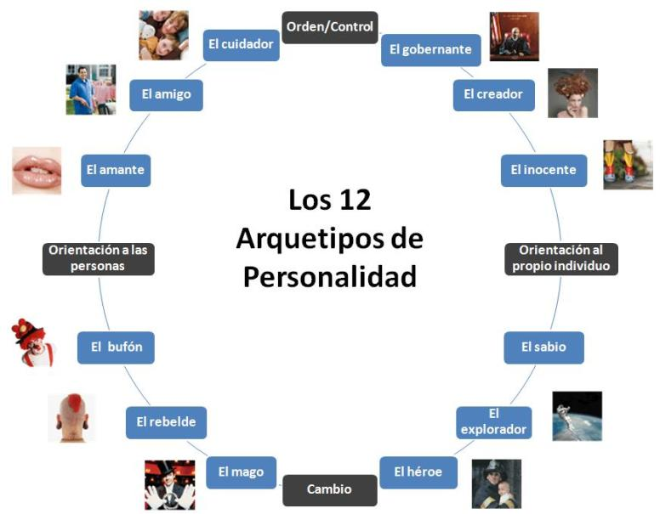

Estos son los siguientes:

- El gobernante: Son marcas que anhelan el liderazgo en sus mercados, y muestran un carácter de superioridad respecto a su competencia: Mercedez, Rolex.

- El héroe: Marcas valientes, decididas en sus propuestas y que pretenden hacer del mundo un mejor lugar: Amazon, Nike.

- El forajido: Marcas que cuestionan el mundo, y muestran una actitud de cambio y desafío hacia el status-quo: Desigual.

- El cuidador: Son marcas seguras de sí mismas, que transmiten confianza y bienestar a sus públicos: Danone, Nestlé.

- El inocente: Estas marcas transmiten simplicidad, optimismo y felicidad: McDonald’s, Disney.
- El hombre corriente: Apuestan por la modestia, la humildad y un posicionamiento de conexión a través de la empatía: Ebay, IKEA.
- El explorador: Marcas auténticas, descaradas e independientes: Red Bull, Jeep.
- El sabio: Apuestan por el conocimiento, el análisis y el crecimiento como pilares en su posicionamiento: Google, HP.
- El mago: Marcas imaginativas, carismáticas, seguras y rompedoras: Intel, Absolut.
- El amante: Son marcas pasionales, seductoras y que buscan complacer a sus públicos estableciendo relaciones emocionales fuertes: Martini, Victoria´s Secret.
- El bufón: Marcas frescas, divertidas y cómicas: Fanta.
- El creador: Son líderes en innovación, diseño e investigación, siempre un paso por delante en su categoría: Apple, LEGO.

El explorador.
Este arquetipo de marca destaca por experimentar y descubrir nuevas emociones. Valoran la libertad, la independencia, la autenticidad y el individualismo por encima de cualquier otra cosa. Son marcas muy aventureras y crean modelos de descubrimiento, exploración y viaje. La naturaleza y los viajes son temas comunes en su comunicación.
Un ejemplo de una marca que se adapta perfectamente al arquetipo del Explorador es la compañía de ropa estadounidense Patagonia. Un negocio se originó a partir de una pequeña empresa de herramientas de escalada, y que ha seguido produciendo ropa para actividades como el esquí, el snowboard, el surf y, por supuesto, la escalada. Animan a que sus usuarios descubran el mundo a la vez que muestran su preocupación por el medio ambiente.

El Cuidador.
Estas marcas tienen como objetivo apoyar y cuidar a los demás, preocupándose de su bienestar. Crean una percepción de desinterés y apertura, construyendo seguridad y confianza. Casi todas las marcas de cuidado de bebés se basan en este arquetipo, que también es conocido como La Madre.
Un ejemplo claro es Nivea. Quien se enorgullece de utilizar la misma fórmula de producto básico, que cuida y protege la piel, durante más de 100 años. Nivea ha dedicado años a desarrollar una marca única y consistente, creando asociaciones tales como dulzura, calidez, cercanía, suavidad y cuidado.
Otro ejemplo, aunque menos obvio, es Starbucks. La estrategia de marca de Starbucks se basa en hacer sentir a sus usuarios que están en casa, se trate del país que se trate. Sus cafeterías son lugares cálidos, acogedores y reconocibles en todos los países.
Más sobre los arquetipos:
https://www.makinglovemarks.es/blog/arquetipos-de-personalidad-de-marca/
https://www.branfluence.com/los-arquetipos-de-marca-branding/
Los arquetipos también están asociados al territorio de marca, que describen mejor esa identidad de marca que se quiere proyectar. Información sobre territorio de marca en:
https://latinclima.org/oportunidades-formacion/presentaciones-de-mercadeo-digital-para-turismo
Para crear esta percepción no solo hay que trabajar en medidas, sino comunicarlas adecuadamente, mediante el reconocimiento del logo de grupo, sus colores, el tono y tipo de mensaje que mejor calce con el arquetipo y territorio de marca elegidos.
¿Qué hacer?
Informar sobre atractivos y protocolos de seguridad del establecimiento turístico, del grupo como un todo y sus estándares de calidad y seguridad para crear confianza, así como de Honduras como país para viajar post pandemia.
Darle valor agregado informativo de utilidad al turista para cuando viaje o piense viajar (hará tener presente al hotel, al grupo y al país). Se puede generar información o compartir información de utilidad. Por ejemplo, tips y cuidados al viajar a diferentes ambientes (playa, montaña, ciudad, etc), resaltando también las particulares de los atractivos que podrá encontrar y las facilidades que el grupo está dando en cuanto a reservaciones, precios y pagos, por ejemplo.
Contestar todos los comentarios, incluso los negativos, de forma positiva y proactiva en función de las medidas que se adoptarán.

El buyer persona
Tener una idea de cuál es su cliente ideal no es suficiente, hay que perfilarle cuidadosamente para saber cómo llegarle forma efectiva, convencerle de que su producto o servicio es el mejor para satisfacer su necesidad y motivarle a tomar esa decisión.
Para esto es recomendable construir lo que se conoce como buyer persona, que es una representación del cliente ideal elaborada a partir de todas aquellas fuentes de información disponibles, como:
- Análisis de bases de datos (registros)
- Llamadas a clientes específicos para consulta
- Experiencia

Se trata de hacer una descripción de ese cliente ideal como si fuera una persona específica, incluso puede ponerle un nombre de pila ficticio y hasta un avatar. Por ejemplo, “Marta, directora de Recursos Humanos”.
De Marta es importante saber no solo sus datos demográficos, como dónde vive y su edad, si tienes hijos o no, sino también:
- Qué la motiva
- Cuáles son sus necesidades en relación con su trabajo o su negocio
- Si es más analógica o digital
- Si las redes le son cercanas o no y cuáles son las que más utiliza
- Cómo y con qué frecuencia se comunica: si prefiere usar el correo electrónico o un canal de mensajería, entre otras cosas.

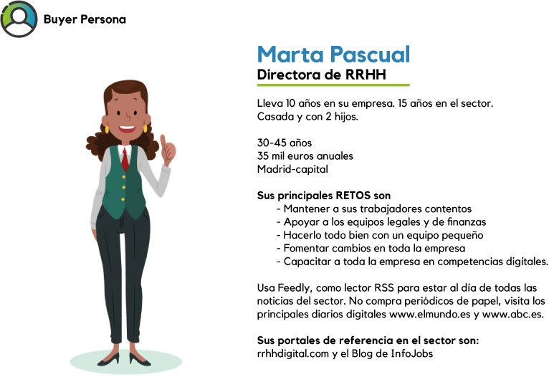

Si no conoce bien a su cliente, puede:
- Perder mucho tiempo llegando a quiénes no desea, no le van a comprar o no van a estar satisfechos con la compra.
- Puede generarle una mala reputación.
- Puede hacerle dispersar esfuerzos y, con ello, recursos humanos y financieros.

¿Puede cambiar el buyer persona?
- Ese buyer persona o cliente ideal puede irlo construyendo y afinando con el tiempo en un proceso de optimización, conforme no solo tenga más información basada en datos y la experiencia, sino también porque este puede ir cambiando; por ejemplo, sus gustos y preferencias y la forma en la que utiliza los canales y redes de comunicación.
- También puede surgir otro perfil de cliente ideal que habría que considerar o su mismo producto o servicio puede evolucionar y requerir diferentes perfiles de clientes.
- Asimismo, puede haber varios perfiles de cliente ideal o buyer persona y la información no solo será útil para mercadeo, sino también para otros departamentos de su empresa como ventas, finanzas y atención al cliente.
- No solo se trata de un cliente al que debe atraer y convencer, sino también saber tratar y retener mediante una relación personalizada.

¿Cómo mantenerse conectado con el buyer persona?
El objetivo es llegar adonde esté ese buyer persona con el propósito de que te tenga en su mente como algo positivo y deseable, pero no que se sature al punto de que te bloquee.
Consejos:
_ Darle contenido de valor agregado sobre el destino, el establecimiento turístico y su actividad, que le facilite su vida, pero que también lo haga soñar, lo motive, le de tips y recomendaciones. Por ejemplo, por medio de videos, blogs, fotografías. No mentir nunca, sería contraproducente.
_ También enfatizar en los valores agregados y diferenciadores: sostenibilidad, atención personalizada, confort, calidad, SEGURIDAD física y sanitaria y el respaldo de HOPEH como cadena.
_ Estar presente y con buen contenido verbal y visual en plataformas de comercialización que promocionen el negocio, por ejemplo Trip Advisor, Booking, Expedia, Hoteles.com., Kayak.
_ Donde se decida estar depende de la conveniencia comercial para el establecimiento, pero hay plataformas que dan respaldo de credibilidad, como Trip Advisor.
_ Hay que cuidar que la realidad corresponda con lo que se ofrezca, resaltando las ventajas comparativas. Si se comete un error con un cliente que se queja públicamente en alguna plataforma o red social, atenderlo de forma inmediata con una disculpa y una solución. Eso quedará público y lo verán muchos más. Hay que estar monitoreando constantemente lo que se dice sobre el establecimiento turístico.
Ventajas:
- Tener buenos comentarios y calificaciones (muchos lo hacen con estrellas) en estos sitios puede ayudar al posicionamiento de su marca, como también hacerla perder credibilidad y muchos clientes si es lo contrario. Así que es importante monitorear lo que se dice en esos espacios y responder y resolver de forma efectiva y pronta cualquier situación negativa que pueda presentarse por alguna queja o comentario.

- El cuidar de la buena presencia en estos sitios es relevante también porque muchos son populares y sirven de referencia a posibles clientes que lo primero que buscan son comentarios positivos sobre el producto o servicio para decidirse. Puede animar a sus clientes satisfechos a dejar comentarios en estos sitios.

- Algunos sitios también brindan reconocimientos a marcas que logran cierta clasificación o status y también son útiles para atraer tráfico a la página corporativa.

- Buen posicionamiento de estos sitios en buscadores

Beneficios de valoraciones y comentarios positivos:
- Más confianza y credibilidad
- Fidelización de clientes
- Mayor visibilidad en los buscadores
- Conocimiento más profundo del buyer persona y sus necesidades
- Genera una buena carta de presentación
- Aumento del tráfico web y las ventas

Otras formas de estar en contacto con el buyer persona, ese cliente ideal, son las redes sociales (se verán ampliamente luego) y los correos directos dirigidos a clientes que ya ha hayan utilizado el establecimiento turístico porque si, su experiencia fue gratificante, es posible que regresen o lo recomienden a otros.
Estos correos directos, que pueden ser comunicaciones directas sobre ofertas, noticias o alguna información de utilidad, como en estos momentos las normas de bioseguridad, también pueden aprovecharse para enviar boletines de noticias periódicos, con el fin de no saturar. Estos deben tener títulos atractivos y notas cortas, con buenas fotografías. Y pueden combinar noticias del establecimiento, con noticias del destino y otras de utilidad e interés para el buyer persona.

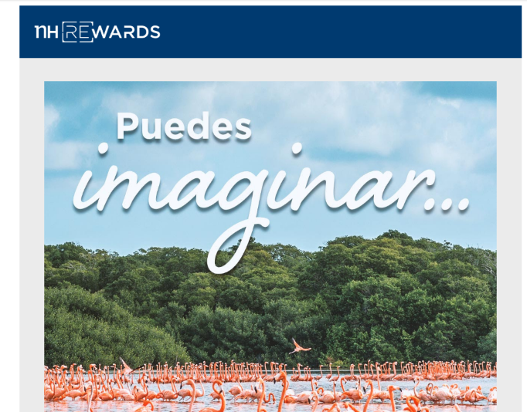

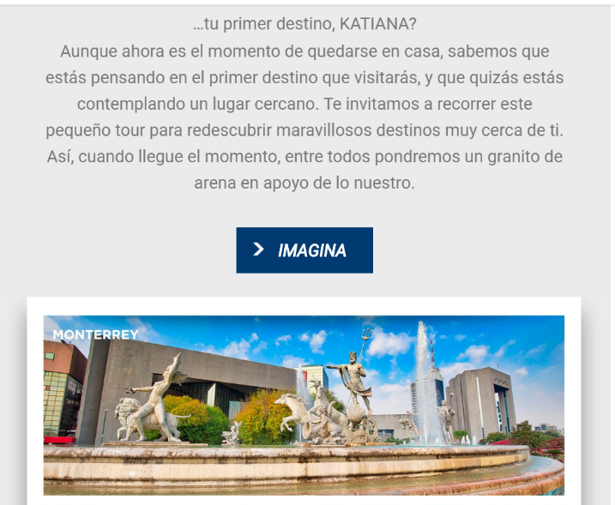

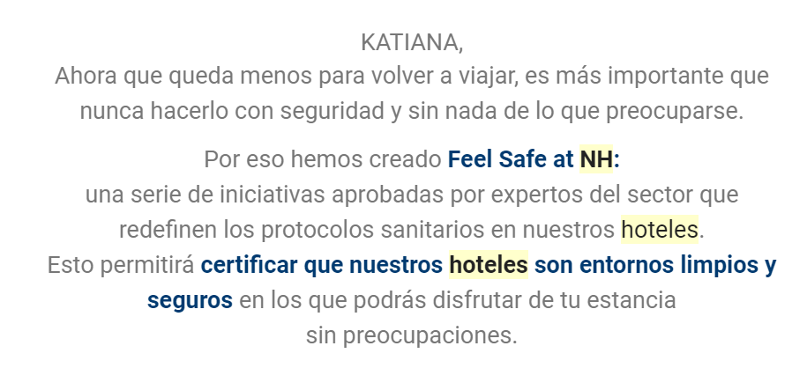

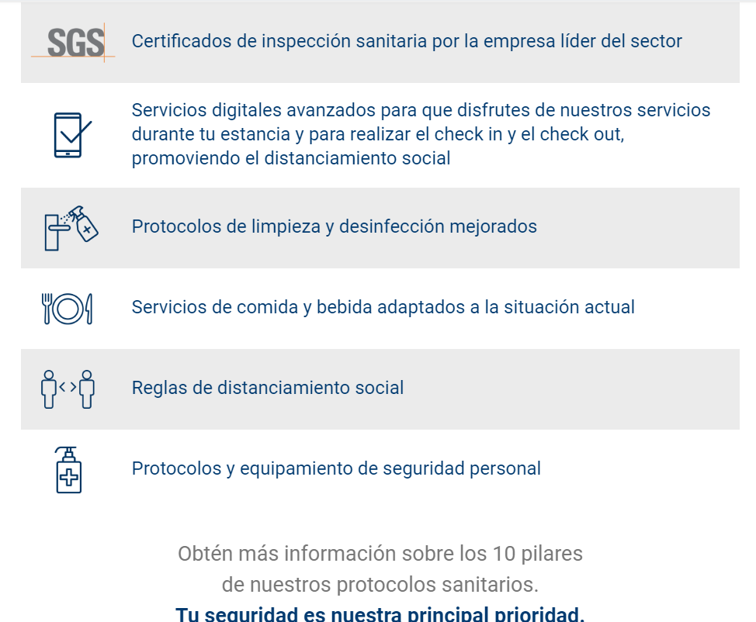
Con las redes lo que hay que tener en cuenta es que son solo una caña de pescar para llevar al potencial cliente a nuestro sitio web para que nos conozca a profundidad y termine reservando.
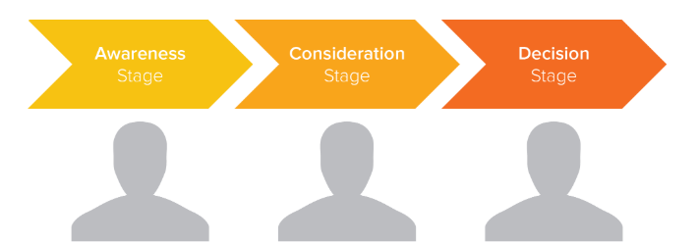
Entonces el sitio tiene que ser atractivo, con buena información, fácil de navegar y de reservar, donde se destaque el respaldo de HOPEH también como garantía de calidad y seguridad estandarizadas.
Si generamos información de calidad, por ejemplo por medio de blogs con buen contenido, que se compartan ampliamente, eso ayudará también a posicionar mejor el sitio web, tanto del establecimiento como de la asociación. Tiene que tener una buena optimización con el uso de palabras claves y menciones a otras páginas y contenidos de interés.
Aparecer en buscadores y bien posicionados con las palabras clave adecuadas, también le ayuda al buyer persona a ubicarnos darnos una mayor credibilidad.
Otras formas de llegarle al buyer persona son medios de comunicación especializados, por ejemplo, por medio de notas de prensa y entrevistas (se verá ampliamente luego)
En el caso de HOPEH como asociación, también es importante que se mencione y esté presente su logo en los sitios web de los miembros, en el sitio web del Instituto Hondureño de Turismo y de otros aliados, como cámaras del sector o asociaciones a nivel internacional. Eso le da presencia y credibilidad. Se puede hacer un listado de los sitios donde la organización debe estar presente con su logo o mencionada y asociada a los valores y la identidad definida, que se busca posicionar. Estrategia de Linkbuilding.
También deben manejar adecuadamente sus canales informativos. Lo recomendable es que tenga un blog para que también se posicione como una voz importante en el sector y una estrategia de difusión de ese blog.
Hay que hacer un mapeo de actores de interés para la asociación para analizar la mejor forma de comunicarse con ellos y posicionarse.

Más información sobre mercadeo turístico:
https://www.ecommerceefectivo.com/marketing-digital-para-empresas-turisticas/
Marketing de contenidos turístico:
https://www.mabelcajal.com/2016/11/que-es-el-marketing-de-contenidos-ejemplos-turismo.html/
Inbound marketing en turismo:
https://www.mabelcajal.com/2015/05/inbound-marketing-como-mejorar-las.html/

Recomendaciones para sitios web:
- 5 o 6 opciones de menú son suficientes. No perder al usuario dentro de la web.
- Destacar en una frase que inspire la propuesta de valor.
- Idiomas según el buyer persona (internacionales por lo menos inglés).
- Descripciones cautivadoras que motiven y hagan soñar, pero que también apelen a la razón (por ejemplo, con el tema seguridad).
- Que el formato se adapte visualmente y corra bien a todos los dispositivos: celular, Tablet, computadora.
- La opción de RESERVAR siempre visible desde cualquier sitio de la web.
- Resalta tu propuesta de valor con mensajes sencillos y claros, principalmente fotografías que inspiren y frases cortas.
- Mostrar de forma resumida los diferentes paquetes turísticos que se ofrece y al hacer clic se ofrece el detalle.
- Buenas imágenes en formato grande y videos son vitales, serán la base de posteos y campañas en redes. Deben trasmitir los valores de la marca y gente disfrutando de forma segura, en la que el buyer persona se vea reflejado.
- Datos de contacto siempre visibles en la cabecera o el pie de página.
- Incluir testimonios u opiniones de clientes satisfechos.
- Explicar claramente la política de reservas y cancelaciones y ponerla en un lugar visible.
- Si hay una buena valoración de sitios como TripAdvisor, incluir el sello o la puntuación en un lugar visible.

- Optimizar la página con las palabras clave adecuadas que se derivarán de cómo el potencial cliente buscará lo que ofrezco para salir en las búsquedas: por ejemplo, paquetes de buceo en Roatán. Hay que hacer un estudio de palabras clave; por ejemplo, incluir destino, tipo de turismo, tipo de viaje y que estén presentes en título, enlace y descripción y referencia en todas las páginas.

La página de reservas:
- Mostar los precios de forma sencilla y clara.
- Indicar de forma fácil y estructurada todo lo que va incluido en el paquete turístico.
- Incluir un enlace a la política de reservas y cancelaciones.
- Incorporar opciones para atender las dudas de tus clientes: como chat online, whatsapp u otros datos de contacto.
- Tomar en cuenta los métodos de pago más utilizados por los usuarios y su forma de operar.
- No incluir carrito de compra, porque no es un artículo.
Recomendaciones para blogs, herramienta para conectar:
- Poderoso para atraer visitas a la web con buenos contenidos.
- Recomendable un post por semana: los buscadores premian los buenos contenidos y que se producen de forma frecuente. También incluir palabras clave para posicionamiento en buscadores y se puede incluir un lead (pequeño formulario para recopilar datos de lectores con su consentimiento de forma voluntaria para recibir más información y que pueden convertirse en potenciales clientes).
Algunos temas de búsqueda frecuente:
- Cosas que hacer en familia, en pareja o solo.
- Dónde comer o cuál es la comida típica de la zona.
- Fiestas populares del destino.
- Conocer un poco la historia del lugar al que quieren viajar.
- Qué ver por la zona además de lo incluido en el paquete turístico que se está pensado contratar.
Herramientas:
- Costumer Relationship Management (CRM): Consiste en un programa que se instala en las computadoras con el consentimiento de los usuarios (las conocidas cookies), lo cual permite seguir su actividad digital. Por ejemplo, conocer a cuáles de los contenidos de los canales digitales de la empresa entró, en cuáles se interesó más y cuáles compartió el potencial cliente, si se suscribió al boletín digital, etc.

- Permite llevarle el pulso de forma sistematizada y manual al recorrido del comprador; es decir, saber en qué punto se encuentra del buyer journey y, por lo tanto, en qué momento y dónde tomar acción de forma estratégica para apoyarlo a tomar la decisión que necesita.

Entonces a este cliente o potencial cliente se le envía contenido con base en lo que identificó el sistema de CRM, con lo que se va madurando el proceso de compra y, de esa forma, se le va acompañando de una mejor forma a lo largo de su buyer journey brindándole valor.
Existen diferentes sistemas de CRM, que es necesario saber programar y dar seguimiento con el personal adecuado en número y formación. Debe como mínimo integrarse con el sitio web de la empresa y el correo electrónico de los clientes.
- ¿Qué herramientas tecnológicas puedo usar para apoyar la estrategia de Social Costumer Care?
Existe una gran variedad de herramientas tecnológicas que no solo son efectivas para darle seguimiento a su buyer persona en su recorrido de compra, sino también que pueden hacer mucho más fácil y controlada esa labor.
Las herramientas recomendadas por Nauta según nuestra experiencia son las siguientes:
- Herramientas de escucha social (listening social): son las que le permitirán realizar un seguimiento de su sector, su competencia, los buyer personas y temas que les interesan.

- Social bakers (https://www.socialbakers.com/), es la herramienta que recomendamos para análisis de redes sociales. Permite centralizar los datos generados por las distintas redes en una misma plataforma para favorecer su visualización y análisis y no solo las de su marca, sino también las de sus competidores. Diariamente analiza, mediante inteligencia artificial y con palabras clave, tanto las acciones como las reacciones en las redes en forma de métricas, por lo que es ideal para campañas.

- Media toolkit (https://www.mediatoolkit.com/), es una herramienta de monitoreo de medios que busca en Internet en tiempo real las menciones de su empresa, su marca, sus competidores, su industria y otro tema que le interese. Esto lo realiza investigando en más de 100 millones de sitios web y redes sociales con resultados inmediatos en una misma plataforma.

- Brand Watch (https://www.brandwatch.com/), es una plataforma de escucha e Inteligencia Social, que brinda más información sobre los datos, incluyendo los emojis más usados. Permite segmentar y categorizar datos antiguos y automatizar el proceso para futuras conversaciones.

- Herramientas de gestión de consultas: son aquellas que en una misma plataforma permiten gestionar las consultas que se hacen por medio de todas las plataformas; por ejemplo, Google Play, iTunes y redes sociales. Todo cae en un mismo sitio.

- Hootsuite (https://hootsuite.com/), es una plataforma que permite gestionar a la vez diversas cuentas de Twitter, Facebook (perfil personal y páginas) y otras redes sociales. Posibilita programar tweets, tiene un acortador de enlaces y ofrece la posibilidad de publicar el mismo contenido en varias redes, así como el día y la hora.

- Herramientas tecnológicas con CRM: guardan la información como una base de datos centralizada y la mayoría tienen características comunes para hacer seguimiento de nombres, correos electrónicos y números de teléfono de clientes actuales y potenciales.

- Hubspot (https://www.hubspot.com/)
- Keap (https://keap.com/)
- Active campaign (https://www.activecampaign.com/)

También identifican la fuente de origen de los contactos, como es el caso de las redes sociales, y llevan un registro de las interacciones, como los sistemas de tiquetería, que permiten llevar un consecutivo de los casos hasta que sean resueltos; tal es el caso de zendesk (https://www.zendesk.es/), hiverhq (https://hiverhq.com/) y fresdesk (https://freshdesk.com/latam/).

- Herramientas de gestión de proyectos: permiten administrar un proyecto dándole seguimiento, asignando tareas y estableciendo un cronograma. También permiten compartir carpetas.

- Trello (https://trello.com/), posibilita organizar el trabajo de grupo de forma colaborativa mediante tableros virtuales compuestos por listas de tareas en forma de columnas. Es ideal para la gestión de proyectos ya que se pueden representar los estados de las tareas por realizar, en proceso y realizadas, asignando prioridades y tiempos para organizar un proyecto en el que participan varias personas.

- Wrike (https://www.wrike.com/), es un software de colaboración y gestión de proyectos basado en la nube que visualiza los estados y ofrece informes en tiempo real de todos los proyectos, convierte estrategias en planes, centraliza la comunicación entre las partes interesadas con flexibilidad para facilitar, gestionar y visualizar el trabajo en equipo.

- Herramientas de agenda editorial: permiten organizar el trabajo de producción editorial para los distintos canales, como mensajes para redes sociales, blogs e información para sitios web en coordinación con todas las personas involucradas en el proceso. Este es el caso de diseño gráfico, video, fotografía, manejo de redes sociales, programación web y mercadeo en general.

- Gathercontent (https://gathercontent.com/), es una herramienta que permite recolectar, organizar y compartir cualquier contenido web.

Herramientas para análisis de palabras clave:
https://www.inboundcycle.com/blog-de-inbound-marketing/buscar-palabras-clave-gratis

Google Trends (https://trends.google.com/), Keyword Tool y Semrush (https://es.semrush.com/)

Y lo nuevo en posicionamiento y palabras clave:
https://digitalisthub.com/un-nuevo-rank-tracker-que-detecta-canibalizaciones-seo-true-ranker/?utm_content=11031500&utm_medium=Email&utm_name=Id&utm_source=Actionetics&utm_term=Email
Herramientas para análisis de páginas web: Google Analytics (visitación), Checkpagerank (https://checkpagerank.net/), Similar web (www.similarweb.com) y Metric Spot (www.metrispot.com)
Sobre backlinks: https://www.genwords.com/blog/backlinks
Herramientas de medición en Facebook: estadísticas de Facebook
Herramientas de medición en Twitter: estadísticas de Twitter y foller.me

Para seguir contenidos: Feedly (www.feedly.com), Google Alerts (https://www.google.com/alerts)
Sobre feedly: https://rubenmanez.com/que-es-feedly/

El turismo experiencial: lo que viene pos-pandemia
https://www.entornoturistico.com/el-turismo-experiencial-va-a-conquistar-al-viajero-post-covid-19/

